CURRICULUM VITAE
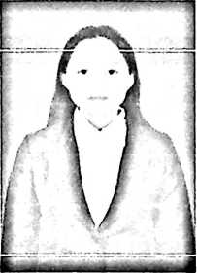
Selpina Bunu’, dilahirkan di Battayan 05 Februari 1996. Anak
keenam dari tujuh bersaudara. Pasangan dari Yusuf
Pata’dungan dan Hermin Limbong. Penulis menyelesaikan
pendidikan di Sekolah Dasar 188 Bittuang pada tahun 2006.
Dan melanjutkan Pendidikan di SMP Negeri 1 Bittuang dan
selesai pada tahun 2011 Kemudian melanjutkan ke Sekolah Menengah Atas di
SMK Kristen Bittuang dan selesai pada tahun 2014. Dan pada tahun yang sama
melanjutkan pendidikan di perguruan tinggi negeri, tepatnya di Sekolah Tinggi
Agama Kristen Negeri (STAKN) Toraja dan mengambil jurusan Kepemimpinan
Kristen.

